24GIIN – Inteligencia Artificial - UC2
Miguel Gagliardo¹
¹ Universidad Internacional de Valencia, Valencia 46002, España
mgagliardo@universidadviu.com
Abstract. En el siguiente articulo veremos como se definen los estado inicial, tests objetivo, funcion sucesor y funcion costo para 4 problemas distintos planteados en la UC2.
Keywords: Inteligencia, Artificial, Algoritmo
- Ejercicios
  - Colorear un mapa
Coloree un mapa plano utilizando sólo cuatro colores, de tal modo que dos regiones adyacentes no tengan el mismo color.

Estado Inicial: Mapa sin colores. Por ejemplo (0, 0, 0, 0). Los colores se enumeran del 1 al 4.
- Test Objetivo: Colorear todas las regiones, no hay dos regiones adyacentes con el mismo color.
- Funcion Sucesor: Aplicar un color a cada una de las distintas regiones del mapa.
- Funcion Costo: Numero total de regiones coloreadas

En la siguiente imagen se visualizan el estado inicial y el estado objetivo
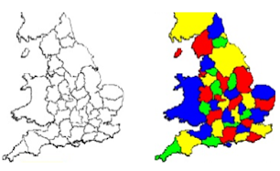

Fig. 1. Imagen de un mapa coloreado del Reino Unido aplicando el algoritmo
  - El mono y las bananas
Un mono de tres pies de alto está en una habitación en donde algunos plátanos están suspendidos del techo de ocho pies de alto. Le gustaría conseguir los plátanos. La habitación contiene dos cajas apilables, móviles y escalables de tres pies de alto.

Estado Inicial: Al inicio, se asume que ambas cajas estan apiladas. El estado entonces esta compuesto por 4 subestados:

A. Posicion del mono (X, Y)
  - B. Situacion del mono (“En el suelo”, “Sobre la caja”)
  - C. Posicion de la caja (X, Y)
  - D. Acceso al platano (Si, No)
- Test Objetivo: El mono consigue alcanzar los platanos.
- Funcion Sucesor: El mono tiene 4 acciones posibles.
  - Caminar hacia la caja
  - Empujar la caja
  - Subir a la caja
  - Tomar los platanos
- Funcion Costo: Numero de movimientos realizados por el mono.

En la siguiente imagen se visualizan el estado inicial donde el mono y el estado objetivo donde el mono ha conseguido tomar las bananas.

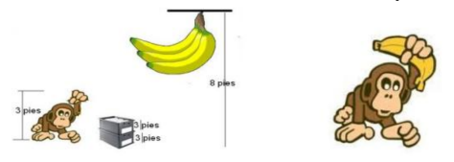

Fig. 2. Imagen del estado inicial (izquierda) y el objetivo (derecha).

  - Programa de verificacion de legalidad
Tiene un programa que da como salida el mensaje «registro de entrada ilegal»cuando introducimos un cierto archivo de registros de entrada. Sabe que el tratamiento de cada registro es independiente de otros registros. Quiere descubrir que es ilegal.

Estado Inicial: El programa no tiene archivo de registro de entrada.
- Test Objetivo: Verificar si el registro de entrada es ilegal
- Funcion Sucesor: Cuando introduzcamos el archivo de registro de entrada, el programa evaluara el registro, si el registro es ilegal tendrá como salida un mensaje “registro de entrada ilegal”.
- Funcion Costo: Depende del tiempo en que el programa se tarde en evaluar el registro de entrada o el tiempo en que tarde en aparecer el mensaje de salida.

  - Los tres jarros

Tiene tres jarros, con capacidades 12 galones, ocho galones, y tres galones, y un grifo de agua. Usted puede llenar los jarros o vaciarlos de uno a otro o en elsuelo. Tiene que obtener exactamente un galón.
- Estado Inicial: Las jarras estan vacias (0, 0, 0)
- Test Objetivo: Obtener en cualquiera de las jarras un litro (X, 1, Y) o (1, X, Y) o (X, Y, 1).
- Funcion Sucesor: Se trataria de llenar una jarra y vaciar el liquido en cualquiera de las otras hasta obtener un litro. Por ejemplo llenar la de 12 galones, vaciar el contenido en la de 8 y el sobrante en la de 3.
- Funcion Costo: Numero de pasos realizados hasta obtener 1 galon

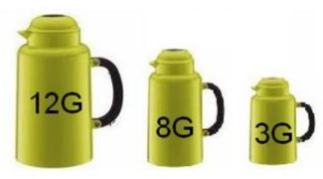

Fig. 3. Imagen ejemplificando los 3 jarros y sus medidas

1.5. Problema de los misioneros y canibales

En este problema lo unico a tener en cuenta es el numero de canibales y de misioneros en cada lado.

1. Inicia el problema con 3 canibales y 3 misioneros de cada lado

INICIO FIN
3 misioneros 0 misioneros
3 canibales 0 canibales

2. Para empezar, la mejor combinacion es pasar 2 canibales a la otra orilla:

INICIO FIN
3 misioneros 0 misioneros
1 canibal 2 canibales

3. Ahora debemos llevar 2 misioneros hacia el otro lado, de tal manera que queden balanceados:

INICIO FIN
1 misionero 2 misioneros
1 canibal 2 canibales

4. Ahora debo llevar 1 misionero y 1 canibal de vuelta al inicio, para que una vez mas quede balanceado:

INICIO FIN
2 misioneros 1 misionero
2 canibales 1 canibal

5. Ya aclarado el panorma, llevo 2 misioneros hasta el fin, qeudando un esquema similar al del punto 2 pero esta vez en la orilla FIN:

INICIO FIN
0 misioneros 3 misioneros
2 canibales 1 canibal

6. Finalmente, llevo los canibales hasta la ultima orilla, quedando todos del lado final:

INICIO FIN
0 misioneros 3 misioneros
0 canibales 3 canibales

Conclusion
El estudio de los agentes resolventes de problemas es necesario dentro de la Inteligencia Artificial, ya que estos son aquellos que buscan darle soluciones a problemas que son frecuentes en la vida cotidiana. Teniendo componentes que son indispensable conocer sus conceptos para poder resolver problemáticas. Los agentes tienen técnicas o algoritmos que hacen que el agente sea capaz de darle soluciones óptimas a los problemas, es por esto que en inteligencia artificial ha desarrollado mecanismos eficaces para la resolución de problemas. Según mi criterio los agentes resolventes de problemas son un complemento en la IA, ya que esta es una de las razones principales por la cuales se ha creado esta rama.

Bibliografia
- Russell, Norvig: Artificial Intelligence: A Modern Approach, 4th US Edition
- 24GIIN, Inteligencia Artificial: Manual de la Asignatura, 2023

